УРОК МАТЕМАТИКИ ПО ТЕМЕ:

«Сложение и вычитание натуральных чисел»
5 класс

Путешествие в страну «Невыученных уроков»

Тема: Натуральные числа. Все действия с натуральными числами.

Цели:
- Обобщить и систематизировать знания учащимися о натуральных числах и умение их применять;
- Развивать внимание, логическое мышление, формировать коммуникативную и социальную компетенции;
- Воспитывать чувства товарищества, интереса к изучаемому материалу.

Оборудование: компьютер, проектор, экран, презентация, раздаточный материал.

Ход урока.

1. Организационный момент.

Сегодня будет необычный урок. Я предлагаю вам отправиться в путешествие в «Страну Невыученных уроков».
Ваш сверстник Вовка попал в беду. Он оказался в стране «Невыученных уроков», самостоятельно выбраться он не может и к нам поступил сигнал SOS.
Надеюсь, Вы не против помочь незадачливому Вовке. На Вашем пути встретятся препятствия, которые нужно преодолеть.
Для того чтобы попасть в волшебную страну и спасти Вовку необходимо выполнить задания. И сейчас мы с Вами приступим к выполнению задания.
Актуализация опорных знаний – повторение действий с натуральными числами, порядок выполнения действий.
2. Задания «Пересечь границу» .
Решите задачу и запишите выражение.

Задача:

«Когда Василисе Премудрой исполнилось 18 лет, Кощей Бессмертный решил взять ее замуж. Василиса спросила, сколько у Кощея сундуков с золотом. Кощей сказал, что у него 27360 сундуков, полных золота, и каждый год прибавляется еще по 33 сундука. Василиса обещала выйти за Кощея тогда, когда будет у него 30000 сундуков полных золота. Сколько лет будет невесте Кощея в день свадьбы?»

Ответ: (30000-27360): 33 +18= 98

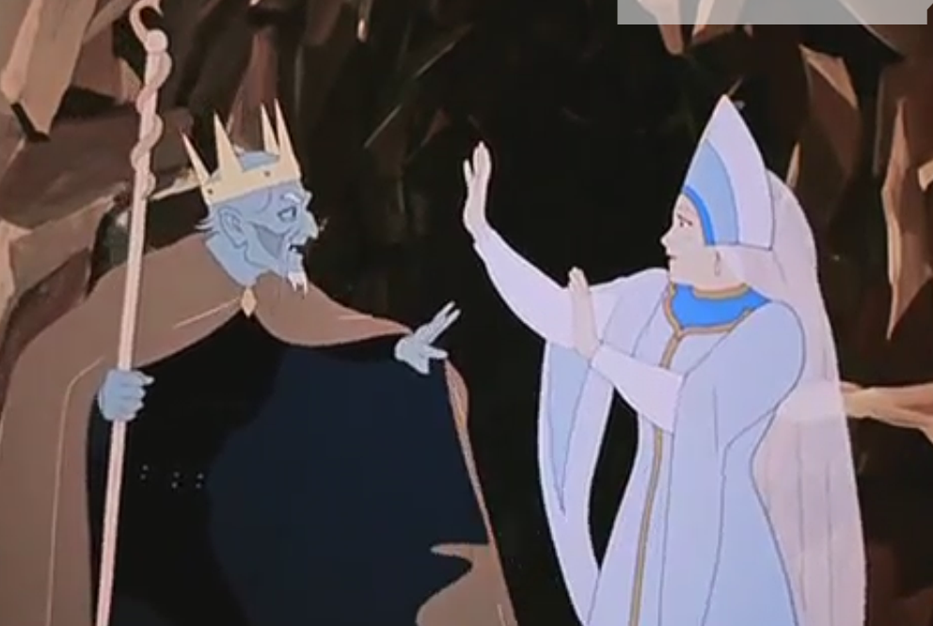
(Слайд 1)

Вы молодцы, Вы справились с заданием и мы все оказались в Волшебной стране.
Итак, мы должны найти Вовку.

Неожиданно на нашем пути встречается «Плотоядная» корова, ее нужно обезоружить.

Ответив на вопросы, Вы узнаете, каким животным является корова

Вопросы:

- Число, которое вычитают.
- Результат действия вычитания.
- Результат сложения.
- Равенство, которое содержит неизвестную.
- Результат умножения.
- Линия, не имеющая концов.
- Математическое действие.
- Число, из которого вычитают.
- Числа, которые складывают.
10. Компонент при умножении.

 |  |  | 1 | в | ы | ч | и | т | а | е | м | о | е
 |  |  |  |  |  |  | 2 | р | а | з | н | о | с | т | ь
 |  | 3 |  | с | у | м | м | а
 |  |  |  | 4 | у | р | а | в | н | е | н | и | е
 |  |  |  |  | 5 | п | р | о | и | з | в | е | д | е | н | и | е
 |  |  |  |  | 6 | п | р | я | м | а | я
 |  |  |  |  |  |  | 7 | д | е | л | е | н | и | е
 |  |  |  | 8 | у | м | е | н | ь | ш | а | е | м | о | е
9 | с | л | а | г | а | е | м | о | е
 | 10 | м | н | о | ж | и | т | е | л | ь

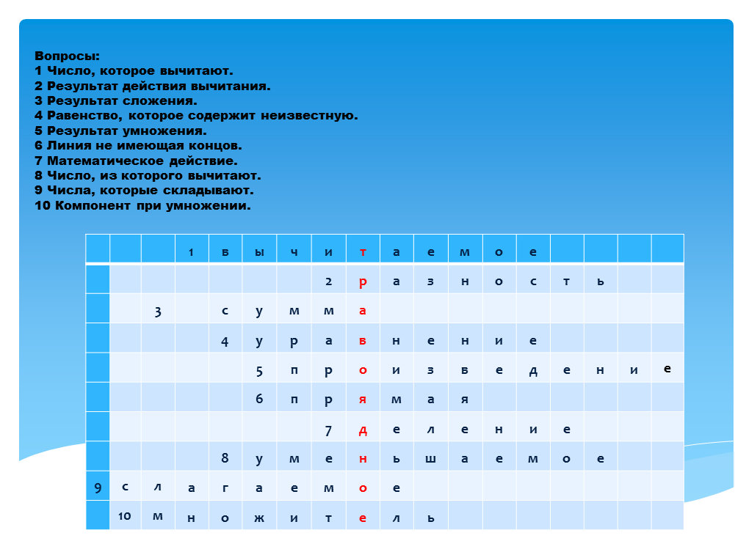
(Слайд 2)

Молодцы, ребята с этим заданием Вы успешно справились.

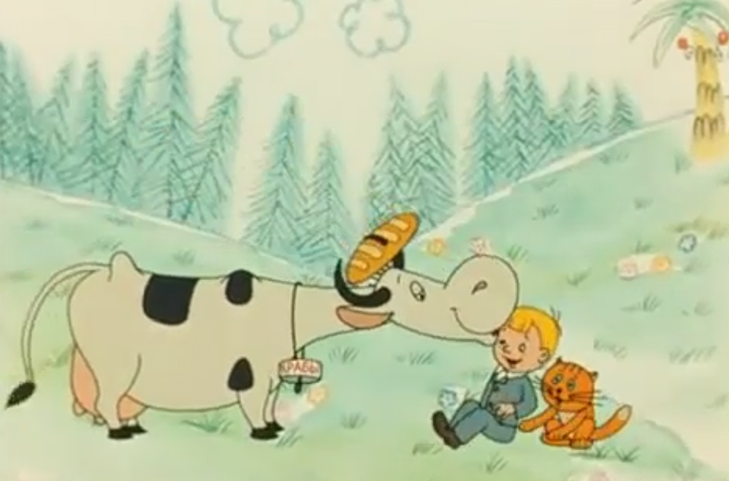

(Слайд 3)

Мы долго с Вами находились в пути, нас замучила жажда. Вот мы оказались у павильона с напитками, где напиток можно получить не за деньги, а за правильные ответы. Выполните задание: вместо звездочек вставьте нужную цифру:

26* 7*9 13 4*
+ 9*2 - *1* х2* х*4
1*36 634 65 188
+ ** + 47
**5 **8
Ответ:

264 749 13 47
+972 - 115 х25 х14
1236 634 65 188
+ 26 +47
325 658

О, ужас ! Что, мы видим по улице идут полтора человека (у одного человека идут только ноги). Нам нужно срочно исправить ситуацию. Для этого нам необходимо исправить ошибки.
Задача:
4 землекопа вырыли 60 погонных метров за 3 дня. Сколько потребуется землекопов, чтобы прорыть еще 15 метров?
Решение:
- 4:3=1,3 потребуется землекопа!
Ответ: 1,3 землекопа потребуется.

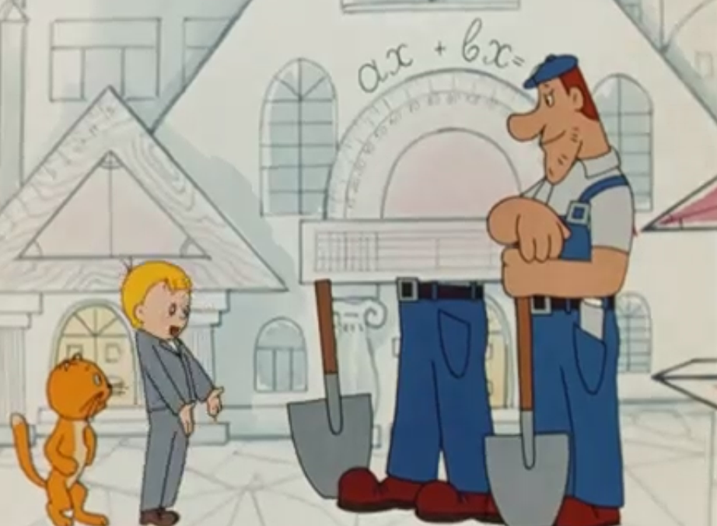
(Слайд 4)
Правильное решение:
- 60: 3 = 20 м. в день роют землекопы
- 20:4=5 м/д роет 1 землекоп
- 15:5=3 землекопа
Ответ: потребуется 3 землекопа.

И вот мы попали во дворец, в котором содержится Вовка. Чтобы благополучно вернуться домой и спасти Вовку, нам необходимо решить следующие примеры. И только тогда мы с Вами окажемся в свое классе , а Вовка у себя дома.

Примеры:

48:3+4=
112-75=
14*6=
44+28=
16:4+25-4=

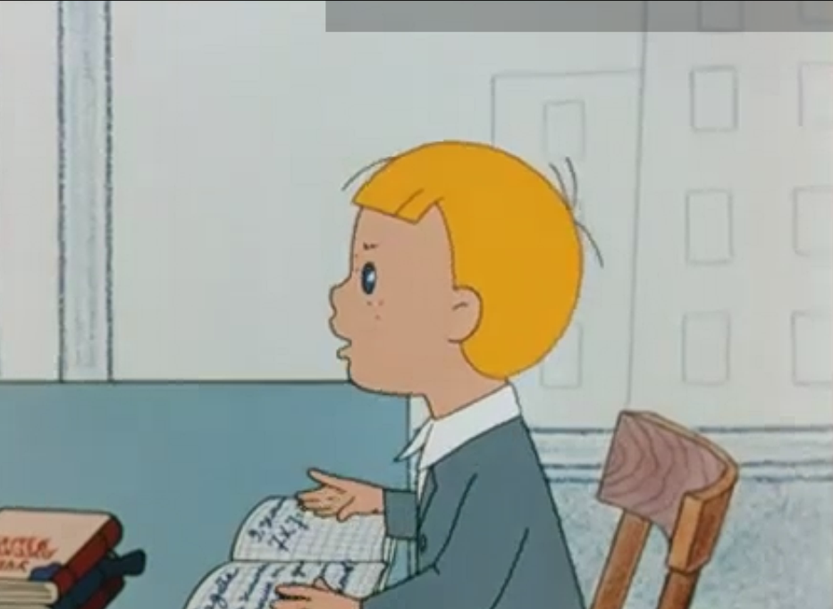
(Слайд 5)

Ребята, наше виртуальное путешествие закончено. Оно прошло успешно. Вы молодцы, Вы своими знаниями помогли Вовке вернуться домой.
Оказывается, очень важно знать правила и применять их на практике. На пути Вам встретились трудности, которые Вы смогли преодолеть совместными усилиями.

И так, на следующем уроке нас ждет новое испытание - проведем тестирование.

Спасибо за урок!

